Lesbrief V6 Workshop “Trechteren (divergeren en convergeren)”
Thema ‘Welbevinden in tijden van corona’
- Inleiding (maximaal 10 minuten)
Het uitwerken van een theoretisch kader.
Vertel kort iets over het begrip theorie (1), het kleuren binnen de lijntjes (2), het aanscherpen van kernbegrippen (3) en het trechtermodel (4).
- De theorie
Om helder te krijgen wat een theoretisch kader betekent, is het belangrijk om de oorspronkelijke betekenis van het begrip theorie te verhelderen. Theorie is afgeleid van het Griekse begrip “thea” en de wortel van het werkwoord horãn. Het staat voor respectievelijk de aanschouwing of het aanschouwen. Het begrip kader is afgeleid van cadre en is als zodanig een ander woord voor omlijning. Een theoretisch kader kan daarmee begrepen worden als een aanschouwing of manier van aanschouwing binnen bepaalde lijntjes.
Hiervoor zijn twee elementen essentieel:
- De lijntjes waarbinnen gekleurd kan worden
- De centrale begrippen en ideeën die een rol spelen in het onderzoek.
- De relaties tussen deze centrale begrippen en ideeën
- Kleuren binnen de lijntjes.
Je wilt iets weten over corona. Allereerst moet je je dan afvragen binnen welke lijntjes/kaders je naar dit vraagstuk wilt kijken. Je kunt naar dit vraagstuk kijken als specialist op de intensive care afdeling van een ziekenhuis, viroloog, socioloog, psycholoog, econoom, filosoof, bioloog, scheikundige, data-analist, politicus, kunstenaar, horecaondernemer en ga zo maar door. Zelfs binnen verschillende gebieden, kun je de lijntjes nog verder inkaderen. Binnen de economie, kun je kiezen voor een macro, meso of micro perspectief. Je kunt kiezen voor gedragseconomie of juist meer algemeen vanuit de econometrie. En zelfs binnen de gedragseconomie kun je ook weer verschillende specialisme en onderverdelingen vinden. Het is dus heel belangrijk dat je goed kadert en in de aanleiding van jouw onderzoek helder maakt binnen welk vakgebied en onderliggende deelgebieden jouw onderzoek gaat plaatsvinden.
Hoe scherper en specifieker je kadert, hoe makkelijker het wordt om de volgende stap te zetten. Dit proces van kaderen. Je gaat van groot naar klein. Zie bijlage 1 voor een voorbeeld. Dit proces van “trechteren” dwingt jezelf en jouw groepsleden om met elkaar steeds scherper en efficiënter na te denken over het (deel)gebied van waaruit je naar de vraag wilt gaan kijken.
- De begrippen
Je wilt “iets” weten. Je weet vanuit welke (deel)gebied je naar het vraagstuk wilt gaan kijken. Maar je weet nog niet wat je wilt weten. Hiervoor moet je op zoek gaan naar bronnen en kernbegrippen die een belangrijke rol spelen binnen het door jou gekozen (deel)gebied. Echter, het is belangrijk dat je weet wat je wilt zoeken en binnen welk (deel)gebied, omdat je anders eindeloos kunt blijven zoeken en de draad kunt kwijtraken. Veelal komen de kernbegrippen terug in de gestelde hoofd- en deelvragen. Op
- Trechteren (divergeren en convergeren)
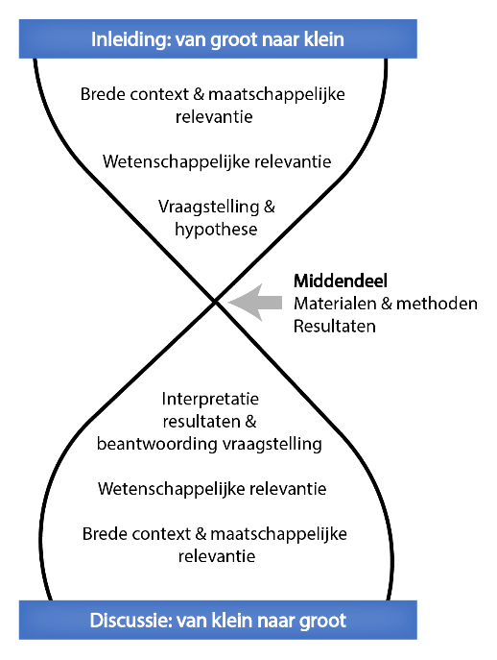
Zowel het zoeken naar de beste zoektermen en daarmee de meest specifieke en relevante zoekresultaten, zoals je al hebt (of nog gaat leren) tijdens de workshop over bronnen zoeken en het aanscherpen en inkaderen van jouw vakgebied van waaruit je het vraagstuk gaat oppakken, is een manier om steeds efficiënter en specifieker vragen te beantwoorden. We noemen dit ook wel het trechtermodel.
Eerst ga je de breedste in (divergeren), waarbij je eventueel met anderen gaat brainstormen over alles wat er komt kijken t.a.v. het welbevinden in tijden van corona. Laten we even gaan divergeren. Ga maar eens naar: https://padlet.com/gruijthuijzen/g8h4mtrfpp5r81p4. Neem eens 10 minuten waar je allemaal aan moet denken als het gaat om corona.
Vervolgens is het belangrijk om zo specifiek mogelijk te worden (convergeren) door bijvoorbeeld alles wat is opgeschreven in de padlet te reduceren tot een drie- tot vijftal kernonderwerpen-/begrippen. Dit wordt ook wel convergeren genoemd. Dit gaan we zo dadelijk doen.
Het proces van divergeren en convergeren speelt altijd en overal een belangrijke rol. Ieder hoofdstuk begint veelal algemeen en wordt aan het einde steeds specifieker. Ieder onderwerp begint ook algemeen en wordt daarna, gedurende het onderzoeksproces, steeds specifieker.

- De opdrachten
Opdracht 1: Convergeren - 15 minuten (wanneer jouw PWS-maatje in dezelfde groep zit, dan kun je deze opdracht met z’n tweeën doen)
Opdracht 1a: Scherp het (deel)gebied aan van waaruit je naar het welbevinden ten tijden van corona zou willen kijken. Wees zo specifiek mogelijk en schrijf iedere stap op! (Zie bijlage 1)
Opdracht 1b: Reduceer alle begrippen in de padlet tot drie tot vijf kernbegrippen die aansluiten bij het kader/vakgebied van waaruit je naar het coronavraagstuk gaat kijken. (convergeren)
Opdracht 1c: Definieer vervolgens ieder kernbegrip. (Zie bijlage 2)
Opdracht 2: Modelleren - 10 minuten
Opdracht 2a: Maak een conceptueel model van jouw kernbegrippen. Zie voor een voorbeeld de bijlage 3. Laat in dit conceptuele model zien met pijlen, plusjes en minnetjes, op wat voor manier de begrippen invloed hebben op elkaar. (Of hoe jij denkt dat ze invloed hebben op elkaar. Je hebt je immers nog niet kunnen inlezen)
Opdracht 2b: Vervolgens wordt het conceptuele model aangevuld met een tabel en/of algemene omschrijving met uitleg over de verbindingen in het model en hoe de concepten op elkaar inspelen.
Opdracht 3: Pitchen - 5 minuten
Pitch in één minuut aan diegene naast je jouw conceptuele model.
Reageer op de pitch in één minuut en laat vervolgens de ander pitchen.
Huiswerkopdracht: De pitch! Doorloop deze drie stappen maar dan t.a.v. jouw PWS-onderwerp. Presenteer/pitch jouw model eerst aan jouw PWS-groepsgenoten en scherp aan. Pitch het vervolgens aan jouw PWS-begeleider!

Extra opdracht t.a.v. het theoretisch kader.
Opdracht 8: Voor het Theoretisch Kader geldt hetzelfde. Maak eerst een overzicht van alle onderzoeken die je wilt bespreken en vertel kort per onderzoek, waardoor dit onderzoek relevant is en welke inzichten dit onderzoek oplevert en wat dat dan betekent voor jouw onderzoek.
Opdracht 9: Trechteren van het theoretisch kader
Nu ga je de gedefinieerde kernbegrippen samenbrengen in een gestructureerd theoretisch kader. Wanneer je iets wilt weten over de impact van corona op de economische positie van Udenaren die naar de voedselbank gaan, dan kan de trechter er als volgt uitzien:
- Je bespreekt onderzoeken naar de factoren die invloed hebben op de economische positie van burgers.
- Je bespreekt onderzoeken naar de factoren die invloed hebben op de economische positie van burgers sinds corona.
- Je bespreekt onderzoeken naar de factoren die invloed hebben op de economische positie van burgers sinds corona in Uden.
Je ordent alles van algemeen naar specifiek. Zo zijn er algemene factoren die invloed hebben op de economische positie van burgers. Maar deze zijn veel algemener dat specifieke factoren die vooral een rol spelen in Uden en omstreken. En misschien wil je ook nog kijken naar de jongere burgers in Uden en is het noodzakelijk om naar nog specifiekere onderzoeken te gaan kijken over de economische positie van jonge burgers sinds corona in Uden.
In een trechter ga je van algemeen naar zo specifiek mogelijk en dat alles systematisch en gestructureerd verwerkt in een theoretisch kader! De lezer moet merken dat het van algemeen naar specifiek gaat.
Opdracht 10: Eindig je theoretisch kader met een samenvattende alinea waarin je alles nog even kort samenvat en de link legt van alle onderzoeken die je hebt besproken en de vragen die jij jezelf hebt gesteld.
Opdracht 11: Deel jouw theoretisch kader met anderen en probeer het nog verder aan te scherpen.
Bijlage 1:
Je wilt iets weten
Je wilt iets weten over corona
Je wilt iets weten over corona als gedragseconoom
Je wilt iets weten over corona als gedragseconoom geïnteresseerd in micro-economische processen
Je wilt iets weten over corona als gedragseconoom geïnteresseerd in micro-economische processen en de economische positie van burgers
Je wilt iets weten over corona als gedragseconoom geïnteresseerd in micro-economische processen en de economische positie van burgers die maandelijks een voedselbank moeten bezoeken
Je wilt iets weten over corona als gedragseconoom geïnteresseerd in micro-economische processen en de economische positie van burgers die maandelijks een voedselbank moeten bezoeken in de gemeente Uden.
Bijlage 2: Definieer het begrip
kernbegrippen | Omschrijving
Inkomen | Etc. etc.
Sterke arbeidspositie
Opleidingsniveau
Belichaamd cultureel kapitaal
baanonzekerheid
Anomie
Etnocentrisme en autoritarisme

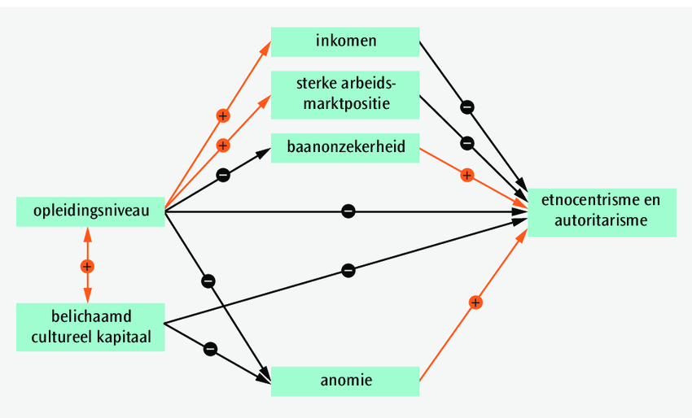
Bijlage 3:

Onderzoeken | kernbegrippen | inkomen | Sterke arbeidspositie | opleidingsniveau | Belichaamd kapitaal | baanonzekerheid | anomie | Etnocentrisme en autoritarisme
Onderzoek X | Inkomen | x
 | Sterke arbeidspositie |  | X
 | Opleidingsniveau | Het opleidingsniveau heeft een positieve invloed op het inkomen. |  | x
Onderzoek Y | Belichaamd cultureel kapitaal |  |  |  | x
Onderzoek Z | baanonzekerheid |  |  |  |  | X
 | Anomie |  |  |  |  |  | X
 | Etnocentrisme en autoritarisme |  |  |  |  |  |  | x

* Eventueel voor een vragenlijst of enquête in het methodehoofdstuk (maar dit volgt later)
Onderzoeken | kernbegrippen | Omschrijving | Open vraag | Enquête
Onderzoek X | Inkomen | Etc. etc. |  | Wat is uw maandelijkse netto inkomen?
 | Sterke arbeidspositie |  | Hoe ervaart u uw kansen op de arbeidsmarkt?
 | Opleidingsniveau |  |  | Wat is uw hoogst genoten opleidingsniveau?
Onderzoek Y | Belichaamd cultureel kapitaal |  | Welke kwaliteiten en ervaringen neemt u mee?
Onderzoek Z | baanonzekerheid |  | Bent u bang dat u uw baan verliest of geen nieuwe baan kan vinden? | Hoe vaak bent u de afgelopen 5 jaar van baan veranderd?
 | Anomie |  | In hoeverre heeft de coronacrisis invloed op uw werk?
 | Etnocentrisme en autoritarisme |  | In hoeverre denkt u dat er sprake is discriminatie op uw werk? Kunt u hier een voorbeeld van geven? | Wat zijn de inkomensverschillen tussen mensen met verschillende etnische achtergronden?

